ИНФОРМАЦИОННОЕ ПИСЬМО

Уважаемые руководители и представители юридических лиц – членов
НЕКОММЕРЧЕСКОГО ПАРТНЕРТСВА «САМОРЕГУЛИРУЕМАЯ КОРПОРАЦИЯ СТРОИТЕЛЕЙ КРАСНОЯРСКОГО КРАЯ»!

Доводим до вашего сведения следующую правовую информацию.
Федеральным законом Российской Федерации от 03 июля 2016 года № 372-Ф «О внесении изменений в Градостроительный кодекс Российской Федерации и отдельные законодательные акты Российской Федерации» (далее также – Федеральный закон № 372-ФЗ, Закон) внесены значительные изменения в нормативные акты, регламентирующие деятельность саморегулируемых организаций в области инженерных изысканий, архитектурно-строительного проектирования, строительства, реконструкции, капитального ремонта объектов капитального строительства (далее также – саморегулируемая организация).
Федеральный закон № 372-ФЗ вступает в силу с 01 июля 2017 года, за исключением отдельных положений, для которых законодателем предусмотрены иные сроки вступления в силу.

Обращаем Ваше внимание на следующие нововведения указанного закона:

- С 1 июля 2017 года не допускается осуществление предпринимательской деятельности по осуществлению строительства, реконструкции, капитального ремонта объектов капитального строительства на основании выданного саморегулируемой организацией свидетельства о допуске к определенному виду или видам работ по строительству, реконструкции, капитальному ремонту объектов капитального строительства, которые оказывают влияние на безопасность объектов капитального строительства (далее также – свидетельство о допуске) (часть 1 статьи 3.3. Федерального закона от 29 декабря 2004 года № 191-ФЗ «О введении в действие Градостроительного кодекса Российской Федерации» в редакции Федерального закона № 372-ФЗ, статья 6 Закона) (далее также – Федеральный закон № 191-ФЗ).
Таким образом, с 1 июля 2017 года прекращается действие всех свидетельств о допуске, выданных саморегулируемыми организациями.

- Для легитимного осуществления строительной деятельности с 1 июля 2017 года требуется наличие членства в саморегулируемой организации. Законодателем установлено требование, согласно которому работы по договорам о строительстве, реконструкции, капитальном ремонте объектов капитального строительства, заключенным с застройщиком, техническим заказчиком, лицом, ответственным за эксплуатацию здания, сооружения, региональным оператором (далее также – договор строительного подряда), должны выполняться только индивидуальными предпринимателями или юридическими лицами, которые являются членами саморегулируемой организации в области строительства, реконструкции, капитального ремонта объектов капитального строительства, если иное не установлено статьей 52 Градостроительного кодекса Российской Федерации в редакции Федерального закона № 372-ФЗ (подпункт «а» пункта 8 статьи 1 Закона).
Обращаем внимание на содержание части 2.1. статьи 52 Градостроительного кодекса Российской Федерации в редакции Федерального закона № 372-ФЗ (подпункт «б» пункта 8 статьи 1 Закона) – индивидуальный предприниматель или юридическое лицо, не являющиеся членами саморегулируемых организаций в области строительства, реконструкции, капитального ремонта объектов капитального строительства, могут выполнять работы по договорам строительного подряда, заключенным с застройщиком, техническим заказчиком, лицом, ответственным за эксплуатацию здания, сооружения, региональным оператором, в случае, если размер обязательств по каждому из таких договоров не превышает трех миллионов рублей.
Помимо этого, в соответствии с новой редакцией Градостроительного кодекса Российской Федерации членство в саморегулируемой организации является обязательным для застройщика, самостоятельно осуществляющим строительство, и технического заказчика, если иное не установлено Градостроительным кодексом Российской Федерации в редакции Федерального закона № 372-ФЗ (пункт 1 части 3 статьи 55.4 Градостроительного кодекса РФ в редакции Федерального закона № 372-ФЗ (пункт 15 статьи 1 Закона) и подпункт 22 пункта 1 статьи 1 Градостроительного кодекса РФ в редакции Федерального закона № 372-ФЗ (подпункт «в» пункта 1 статьи 1 Закона).

- Новой редакцией части 3 статьи 55.6 Градостроительного кодекса РФ (пункт 18 статьи 1 Федерального закона № 372-ФЗ) установлен принцип региональности, согласно которому членами саморегулируемой организации, основанной на членстве лиц, осуществляющих строительство, могут быть только индивидуальные предприниматели и (или) юридические лица, зарегистрированные в том же субъекте Российской Федерации, в которой зарегистрирована сама саморегулируемая организация, за исключением случаев, установленных Градостроительным кодексом РФ.
В связи с указанными выше новеллами законодателем установлен переходный период – в части 5 статьи 3.3. Федерального закона № 191-ФЗ содержится императивное требование, согласно которому в срок не позднее 1 декабря 2016 года индивидуальные предприниматели и юридические лица, члены саморегулируемой организации, обязаны письменно уведомить саморегулируемую организацию об одном из следующих решений:

1) о намерении добровольно прекратить членство в саморегулируемой организации
Уведомление подается в случае, если с 1 июля 2017 года деятельность индивидуального предпринимателя и (или) юридического лица в соответствии с нормами Федерального закона № 372-ФЗ не требует членства в составе саморегулируемой организации.
Членство в саморегулируемой организации индивидуальных предпринимателей и юридических лиц, направивших в саморегулируемую организацию уведомление, прекращается с даты, указанной в таком уведомлении, но не позднее 01 июля 2017 года.
Форма уведомления представлена на сайте НП «СКС».

2) о намерении прекратить членство в саморегулируемой организации, с последующим переходом в другую саморегулируемую организацию
Уведомление подается в случае если, индивидуальные предприниматели и (или) юридические лица, зарегистрированы в ином субъекте Российской Федерации, чем зарегистрирована сама саморегулируемая организация. Таким образом, уведомление необходимо подать тем юридическим лицам - членам НП «СКС», которые имеют адрес регистрации в Едином государственном реестре юридических лиц не на территории Красноярского края, а в ином субъекте Российской Федерации.
Членство в саморегулируемой организации индивидуальных предпринимателей и юридических лиц, направивших в саморегулируемую организацию уведомление, прекращается с даты, указанной в таком уведомлении, но не позднее 01 июля 2017 года (часть 6 статьи 3.3 Федерального закона № 191-ФЗ).
В соответствии с частью 13 статьи 3.3. Федерального закона № 191-ФЗ юридическое лицо, индивидуальный предприниматель, добровольно прекратившие членство в саморегулируемой организации в целях перехода в другую саморегулируемую организацию по месту своей регистрации, вправе со дня принятия решения о приеме их в члены новой саморегулируемой организации, но не позднее 1 сентября 2017 года подать заявление в саморегулируемую организацию, членство в которой было прекращено, о перечислении ранее внесенного ими взноса в компенсационный фонд в новую саморегулируемую организацию.
Форма уведомления представлена на сайте НП «СКС».

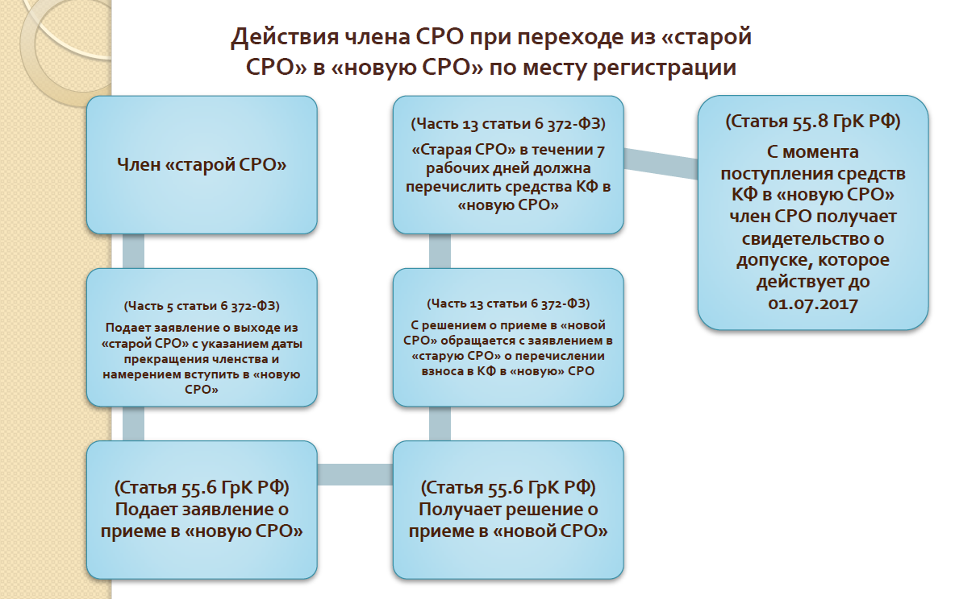

3) о сохранении членства в саморегулируемой организации с приложением документов, предусмотренных частью 2 статьи 55.6 Градостроительного кодекса Российской Федерации.
Уведомление подается в случае, если с 1 июля 2017 года деятельность индивидуального предпринимателя и (или) юридического лица в соответствии с нормами Федерального закона № 372-ФЗ требует членства в составе саморегулируемой организации, а также в случае, если индивидуальными предпринимателями и (или) юридическими лицами принято решение о сохранении добровольного членства в составе Партнерства.
Форма уведомления представлена на сайте НП «СКС».

Формы указанных выше уведомлений размещены на сайте НП «СКС» - www.sks-sro.ru, в разделе «Документы» – «Формы документов» – «Уведомления по Федеральному закону № 372-ФЗ».

Оригинал уведомления, подписанный уполномоченным лицом, с приложением, в случае необходимости, документов, предусмотренных частью 2 статьи 55.6 Градостроительного кодекса Российской Федерации, необходимо представить в НП «СКС» в срок до 1 ноября 2016 года.

Обращаем Ваше внимание на то, что в соответствии с частью 7 статьи 3.3. Федерального закона от 29 декабря 2004 года № 191-ФЗ «О введении в действие Градостроительного кодекса Российской Федерации» (в редакции Федерального закона № 372-ФЗ, статья 6 Закона) индивидуальные предприниматели и юридические лица – члены саморегулируемой организации, не выразившие до 1 декабря 2016 года намерение добровольно прекратить или сохранить членство в саморегулируемой организации, исключаются из членов данной организации по решению постоянно действующего коллегиального органа управления саморегулируемой организации с 1 июля 2017 года.

Доводим до Вашего сведения также информацию о том, что в соответствии с частью 14 статьи 3.3. Федерального закона № 191-ФЗ юридическое лицо, индивидуальный предприниматель, членство которых в саморегулируемой организации прекращено на основании поданного ими заявления о добровольном прекращении членства, либо которые не выразили до 1 декабря 2016 года свое намерение прекратить или сохранить членство в саморегулируемой организации, и в связи с этим на основании части 7 статьи 3.3. Федерального закона № 191-ФЗ исключены из состава саморегулируемой организации, и которые не вступили в иную саморегулируемую организацию, вправе в течение года после 1 июля 2021 года подать заявление в саморегулируемую организацию, членство в которой было прекращено в соответствии с нормами Федерального закона № 372-ФЗ, о возврате внесенных взносов в компенсационный фонд. Саморегулируемая организация обязана в течение десяти дней со дня поступления заявления возвратить указанный взнос обратившемуся лицу, за исключением случаев, если в соответствии со статьей 60 Градостроительного кодекса РФ осуществлялись выплаты из компенсационного фонда в результате наступления солидарной ответственности за вред возникший, вследствие недостатков строительных работ, выполненных данным лицом.

Также информируем об изменении с 04 июля 2016 года минимальных размеров взносов в компенсационный фонд (компенсационные фонды) саморегулируемых организаций.
Статьей 55.16 Градостроительного кодекса РФ, помимо компенсационного фонда возмещения вреда, вводится новый фонд – Компенсационный фонд обеспечения договорных обязательств по договорам строительного подряда, заключаемым с использованием конкурентных способов заключения договоров в соответствии с законодательством Российской Федерации о контрактной системе в сфере закупок товаров, работ, услуг для обеспечения государственных и муниципальных нужд, законодательством Российской Федерации о закупках товаров, работ, услуг отдельными видами юридических лиц, или в иных случаях по результатам торгов (конкурсов, аукционов), если в соответствии с законодательством Российской Федерации проведение торгов (конкурсов, аукционов) для заключения соответствующих договоров является обязательным. Такой фонд создаётся саморегулируемой организацией, если не менее чем тридцать членов саморегулируемой организации подали заявления о намерении принимать участие в заключении договоров строительного подряда с использованием конкурентных способов заключения договоров.
Размер взносов в компенсационные фонды зависит от уровня ответственности строительной организации (см.схемы).

МИНИМАЛЬНЫЙ РАЗМЕР ВЗНОСА
В КОМПЕНСАЦИОННЫЙ ФОНД ВОЗМЕЩЕНИЯ ВРЕДА

УРОВЕНЬ ОТВЕТСТВЕННОСТИ | Размер взноса в КФ (рублей) | Стоимость строительства по одному договору (рублей)
I УРОВЕНЬ | 100 000 | если строительная организация планирует осуществлять строительство, стоимость которого по одному договору не превышает | 60 000 000
II УРОВЕНЬ | 500 000 |  | 500 000 000
III УРОВЕНЬ | 1 500 000 |  | 3 000 000 000
IV УРОВЕНЬ | 2 000 000 |  | 10 000 000 000
V УРОВЕНЬ | 5 000 000 | если строительная организация планирует осуществлять строительство, стоимость которого по одному договору составляет | 10 000 000 000 и более

МИНИМАЛЬНЫЙ РАЗМЕР ВЗНОСА
В КОМПЕНСАЦИОННЫЙ ФОНД ОБЕСПЕЧЕНИЯ ДОГОВОРНЫХ ОБЯЗАТЕЛЬСТВ

(ДЛЯ СТРОИТЕЛЬНЫХ ОРГАНИЗАЦИЙ, ВЫРАЗИВШИХ НАМЕРЕНИЕ ПРИНИМАТЬ УЧАСТИЕ В ЗАКЛЮЧЕНИИ ДОГОВОРОВ СТРОИТЕЛЬНОГО ПОДРЯДА С ИСПОЛЬЗОВАНИЕМ КОНКУРЕНТНЫХ СПОСОБОВ ЗАКЛЮЧЕНИЯ ДОГОВОРОВ)

УРОВЕНЬ ОТВЕТСТВЕННОСТИ | Размер взноса в КФ (рублей) | Предельный размер обязательств по договорам
I УРОВЕНЬ | 200 000 | если предельный размер обязательств строительной организации по договорам не превышает | 60 000 000
II УРОВЕНЬ | 2 500 000 |  | 500 000 000
III УРОВЕНЬ | 4 500 000 |  | 3 000 000 000
IV УРОВЕНЬ | 7 000 000 |  | 10 000 000 000
V УРОВЕНЬ | 25 000 000 | если предельный размер обязательств строительной организации по договорам составляет | 10 000 000 000 и более

Убедительно просим вас в целях соблюдения требований градостроительного законодательства уделить особое внимание нормам Федерального закона № 372-ФЗ.

По вопросам сохранения или прекращения членства в Партнерстве Вы можете обращаться за консультацией к специалистам Контрольно-правового комитета. Консультации осуществляются в телефонном режиме и при приеме представителей организации в офисе НП «СКС».

К специалистам Вы можете обращаться в рабочие дни с 8.30 до 17.00 (обеденный перерыв 12.30-13.00) по телефону: + 7 (391) 22-70-999 или по адресу местонахождения Партнерства: город Красноярск, улица Ленина, дом 5 «а», помещение 86.

Исполнительная дирекция
НЕКОММЕРЧЕСКОГО ПАРТНЕРТСВА
«САМОРЕГУЛИРУЕМАЯ КОРПОРАЦИЯ
СТРОИТЕЛЕЙ КРАСНОЯРСКОГО КРАЯ»

